**Cách sử dụng bộ định tuyến 4G ở nước ngoài**

Điều này áp dụng cho:

Lưu ý: Áp dụng cho bộ định tuyến 4G

**Bước 1.**

Đảm bảo tính năng chuyển vùng dữ liệu của thẻ SIM của bạn được bật.

**Bước 2.**

Đảm bảo thẻ SIM của bạn không bị tạm khóa do hết hạn hoặc bị chặn.

**Bước 3.**

Đảm bảo ISP mà bạn kết nối có thể hoạt động trên băng tần mà bộ định tuyến 4G của bạn hỗ trợ.

Đối với giao diện quản lý Web

**Bước 4.**

Kích hoạt chuyển vùng dữ liệu.

Nhấp vào Cài đặt Internet trên menu, sau đó bật Chuyển vùng dữ liệu.

1.Nhấp vào Cài đặt Internet

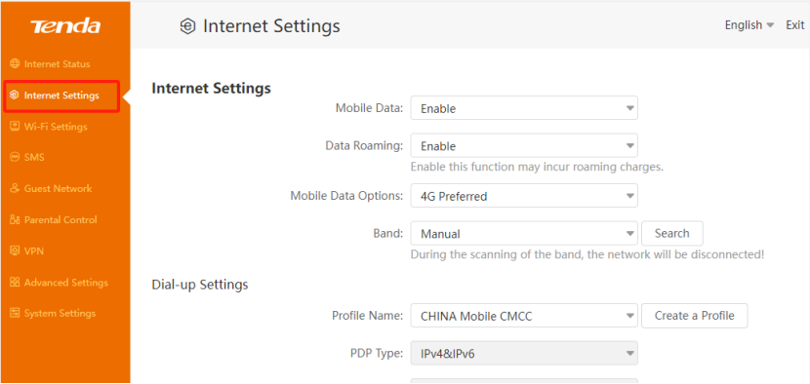

2.Bật chuyển vùng dữ liệu

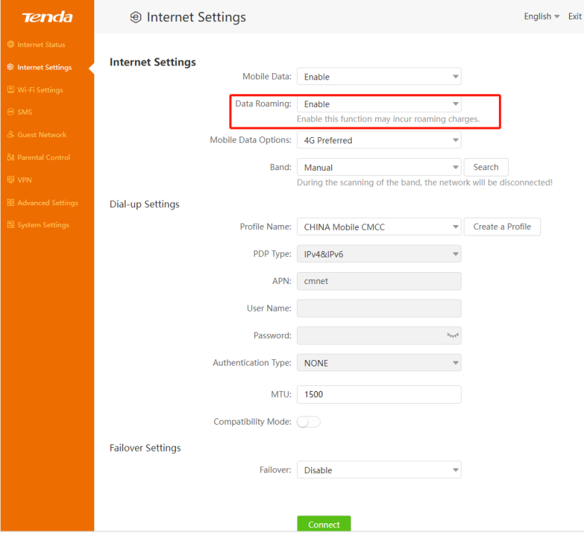

3.Nhấp vào nút kết nối

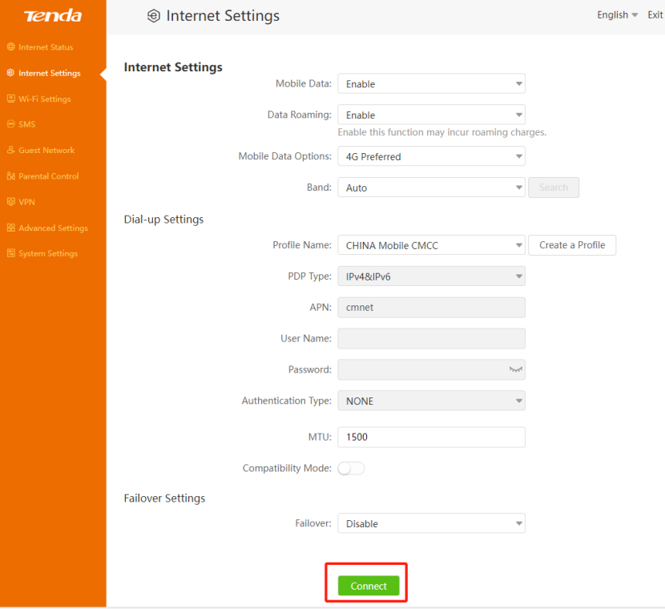

Nếu bạn vẫn không thể truy cập Internet, vui lòng liên hệ với bộ phận hỗ trợ của Tenda để được trợ giúp.